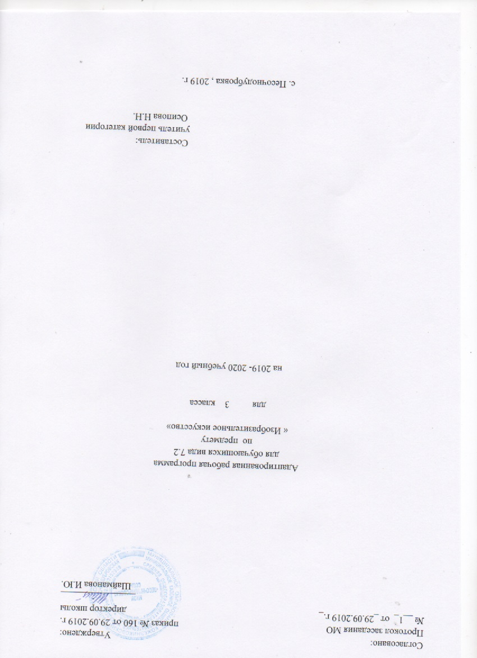
Пояснительная записка

Модифицированная рабочая программа по изобразительному искусству для 3 класса разработана на основе авторской программы Б.М. Неменского «Изобразительное искусство» рекомендованной Министерством образования и науки Российской Федерации, и в соответствии:
- с требованиями Федерального государственного образовательного стандарта начального общего образования;
- с учётом планируемых результатов начального общего образования и программой формирования универсальных учебных действий у учащихся, отражённых в Основной образовательной программе начального общего образования МКОУ «Песочнодубровская СОШ»;
- с возможностями УМК образовательной системы «Школа России»

Изобразительное искусство в начальной школе является базовым предметом, его уникальность и значимость определяются нацеленностью на развитие способностей и творческого потенциала ребенка, формирование ассоциативно-образного пространственного мышления, интуиции. У младших школьников развивается способность восприятия сложных объектов и явлений, их эмоционального оценивания. По сравнению с остальными учебными предметами, развивающими рационально-логический тип мышления, изобразительное искусство направлено в основном на формирование эмоционально образного, художественного типа мышления, что является условием становления интеллектуальной деятельности растущей личности.
Цели курса:
- воспитание эстетических чувств, интереса к изобразительному искусству; обогащение нравственного опыта, представлений о добре и зле; воспитание нравственных чувств, уважения к культуре народов многонациональной России и других стран;
- развитие воображения, желания и умения подходить к любой своей деятельности творчески; способности к восприятию искусства и окружающего мира; умений и навыков сотрудничества в художественной деятельности;
- освоение первоначальных знаний о пластических искусствах: изобразительных, декоративно- прикладных, архитектуре и дизайне — их роли в жизни человека и общества;
- овладение элементарной художественной грамотой; формирование художественного кругозора и приобретение опыта работы в различных видах художественно творческой деятельности, разными художественными материалами; совершенствование эстетического вкуса.
Перечисленные цели реализуются в конкретных задачах обучения:
- совершенствование эмоционально произведений искусства и окружающего мира;
- развитие способности видеть проявление художественной культуры в реальной жизни (музеи, архитектура, дизайн, скульптура и др.);
- формирование навыков работы с различными художественными материалами.

Общая характеристика

Курс изобразительного искусства имеет направленность на развитие эмоционально-ценностных отношений ребенка к миру. Овладение основами художественного языка, получение опыта эмоционально-ценностного, эстетического восприятия мира и художественно-творческой деятельности помогут младшим школьникам при освоении смежных дисциплин, а дальнейшем станут основой отношения растущего человека к себе, окружающим людям, природе, науке, искусству и культуре в целом. Направленность на деятельностный и проблемный подходы в обучении искусству диктует необходимость экспериментирования ребенка с разными художественными материалами, понимания их свойств и возможностей для создания выразительного образа. Разнообразие художественных материалов и техник, используемых на уроках, будет поддерживать интерес учащихся к художественному творчеству. В перечень нормативных документов, прилагаемых к стандарту, входят рекомендации к материально-техническому оснащению кабинетов изобразительного искусства всеми необходимыми материалами.

Место учебного предмета «Изобразительное искусство» в учебном плане

В соответствии с федеральным базисным учебным планом и примерными программами начального общего образования на предмет «Изобразительное искусство» в 3 классе отводится 34 часа в год по 1 часу в неделю.

Описание ценностных ориентиров содержания учебного предмета

Приоритетная цель художественного образования в школе — духовно-нравственное развитие ребенка, т. е. формирование у него качеств, отвечающих представлениям об истинной человечности, о доброте и культурной полноценности в восприятии мира.
Культуросозидающая роль программы состоит также в воспитании гражданственности и патриотизма. Прежде всего, ребенок постигает искусство своей Родины, а потом знакомиться с искусством других народов.
В основу программы положен принцип «от родного порога в мир общечеловеческой культуры». Россия — часть многообразного и целостного мира. Ребенок шаг за шагом открывает многообразие культур разных народов и ценностные связи, объединяющие всех людей планеты. Природа и жизнь являются базисом формируемого мироотношения.
Связи искусства с жизнью человека, роль искусства в повседневном его бытии, в жизни общества, значение искусства в развитии каждого ребенка — главный смысловой стержень курса.
Программа построена так, чтобы дать школьникам ясные представления о системе взаимодействия искусства с жизнью. Предусматривается широкое привлечение жизненного опыта детей, примеров из окружающей действительности. Работа на основе наблюдения и эстетического переживания окружающей реальности является важным условием освоения детьми программного материала. Стремление к выражению своего отношения к действительности должно служить источником развития образного мышления.
Одна из главных задач курса — развитие у ребенка интереса к внутреннему миру человека, способности углубления в себя, осознания своих внутренних переживаний. Это является залогом развития способности сопереживания.
Любая тема по искусству должна быть не просто изучена, а прожита, т.е. пропущена через чувства ученика, а это возможно лишь в деятельностной форме, в форме личного творческого опыта. Только тогда, знания и умения по искусству становятся личностно значимыми, связываются с реальной жизнью и эмоционально окрашиваются, происходит развитие личности ребенка, формируется его ценностное отношение к миру.
Особый характер художественной информации нельзя адекватно передать словами. Эмоционально-ценностный, чувственный опыт, выраженный в искусстве, можно постичь только через собственное переживание — проживание художественного образа в форме художественных действий. Для этого необходимо освоение художественно-образного языка, средств художественной выразительности. Развитая способность к эмоциональному уподоблению — основа эстетической отзывчивости. В этом особая сила и своеобразие искусства: его содержание должно быть присвоено ребенком как собственный чувственный опыт. На этой основе происходит развитие чувств, освоение художественного опыта поколений и эмоционально-ценностных критериев жизни.

Планируемые результаты изучения учебного предмета
Личностные результаты освоения курса изобразительного искусства:
- формирование у ребёнка ценностных ориентиров в области изобразительного искусства;
- воспитание уважительного отношения к творчеству, как своему, так и других людей;
- развитие самостоятельности в поиске решения различных изобразительных задач;
- формирование духовных и эстетических потребностей;
- овладение различными приёмами и техниками изобразительной деятельности;
- воспитание готовности к отстаиванию своего эстетического идеала;
- отработка навыков самостоятельной и групповой работы.
Метапредметные результаты:
Метапредметные результаты освоения курса обеспечиваются познавательными и коммуникативными учебными действиями, а также межпредметными связями с технологией, музыкой, литературой, историей и даже с математикой.
Поскольку художественно-творческая изобразительная деятельность неразрывно связана с эстетическим видением действительности, на занятиях курса детьми изучается общеэстетический контекст. Это довольно широкий спектр понятий, усвоение которых
поможет учащимся осознанно включиться в творческий процесс.
Регулятивные УУД
• Проговаривать последовательность действий на уроке.
• Учиться работать по предложенному учителем плану.
• Учиться отличать верно выполненное задание от неверного.
• Учиться совместно с учителем и другими учениками давать эмоциональную оценку деятельности класса на уроке.
Основой для формирования этих действий служит соблюдение технологии оценивания образовательных достижений.
Познавательные УУД
• Ориентироваться в своей системе знаний: отличать новое от уже известного с помощью учителя.
• Делать предварительный отбор источников информации: ориентироваться в учебнике (на развороте, в оглавлении, в словаре).
• Добывать новые знания: находить ответы на вопросы, используя учебник, свой жизненный опыт и информацию, полученную на уроке.
• Перерабатывать полученную информацию: делать выводы в результате совместной работы всего класса.
• Сравнивать и группировать произведения изобразительного искусства (по изобразительным средствам, жанрам и т.д.).
• Преобразовывать информацию из одной формы в другую на основе заданных в учебнике и рабочей тетради алгоритмов самостоятельно выполнять творческие задания.
Коммуникативные УУД
• Уметь пользоваться языком изобразительного искусства:
а) донести свою позицию до собеседника;
б) оформить свою мысль в устной и письменной форме (на уровне одного предложения или небольшого текста).
• Уметь слушать и понимать высказывания собеседников.
• Уметь выразительно читать и пересказывать содержание текста.
• Совместно договариваться о правилах общения и поведения в школе и на уроках изобразительного искусства и следовать им.
• Учиться согласованно работать в группе:
а) учиться планировать работу в группе;
б) учиться распределять работу между участниками проекта;
в) понимать общую задачу проекта и точно выполнять свою часть работы;
г) уметь выполнять различные роли в группе (лидера, исполнителя, критика).
Предметные результаты:
- сформированность первоначальных представлений о роли изобразительного искусства в жизни и духовно-нравственном развитии человека;
- ознакомление учащихся с выразительными средствами различных видов изобразительного искусства и освоение некоторых из них;
- ознакомление учащихся с терминологией и классификацией изобразительного искусства;
- первичное ознакомление учащихся с отечественной и мировой культурой;
- получение детьми представлений о некоторых специфических формах художественной деятельности, базирующихся на ИКТ (цифровая фотография, работа с компьютером, элементы мультипликации и пр.), а также декоративного искусства и дизайна.

Содержание учебного предмета

Искусство в твоём доме (8 ч)
Причастность художника к созданию всего предметного мира, окружающего человека в его доме. Особенности художественного творчества: художник и зритель.
Образная сущность искусства: художественный образ. Его условность, передача общего через единичное.
Красота предметов в реальной повседневной жизни.
Связь декора посуды, платка с назначением.
Эмоциональная среда дома, создаваемая обоями: их цветом, рисунком, ритмом, величиной изображений.
Книга как произведение искусства, многообразие форм и видов книг.
Открытка как предмет искусства, разновидности тиражной графики.
Искусство на улицах твоего города (7 ч)
Разнообразие форм и образное решение транспорта. Архитектурные памятники как хранители памяти о своём времени, о тех, кто строил и украшал города и сёла.
Роль природных аналогов (паутина, крылышки бабочек, стрекоз, жучков, ажурно-сетчатые конструкции листа дерева и др.) в создании инженерных конструкций с тончайшими ажурными сцеплениями металлических элементов.
Художественное оформление витрин, отвечающее назначению магазина и вместе с тем являющееся рекламой и праздничным украшением магазина и улицы.
Художник и зрелище (11 ч)
Роль художника в праздничном украшении города, улицы.
Художник в цирке.
Художник в театре.
Искусство рекламы, его роль в жизни (афиша и плакат).
Работа Мастеров Изображения, Постройки, Украшения на улицах города для создания праздника в городе.
Роль художника при изготовлении декораций, костюмов, карнавальных масок.
Художник и музей (8 ч)
Исторические картины и картины бытового жанра. Скульптура в музее и на улице. Музеи, шедевры
изобразительного искусства, хранящиеся в художественных музеях крупных городов России, памятники культуры родного края.
Картина – особый мир.
Картина – пейзаж (жанр пейзажа).
Картина – портрет (жанр портрета).
Картина – натюрморт (жанр натюрморта).

Учебно-тематический план

№ | Наименование разделов | Всего  часов | В том числе на:
 |  |  | экскурсии | практические работы | проекты
1 | Искусство в твоём доме | 8 |  | 8
2 | Искусство на улицах твоего города | 7 | 1 | 6
3 | Художник и зрелище | 11 | 2 | 7 | 2
4 | Художник и музей | 8 | 2 | 6
 | Итого | 34 | 5 | 27 | 2
К концу обучения в 3 классе ученик достигнет следующих результатов:
Ученик научится:
знать/понимать:
- основные жанры и виды изобразительного искусства;
- известные центры народных художественных ремёсел России;
- ведущие художественные музеи России, объяснять их и назначение;
уметь:
- различать основные составные, тёплые и холодные цвета;
- узнавать отдельные произведения выдающихся отечественных и зарубежных художников, называть их авторов;
- сравнивать различные виды изобразительного искусства (графики, живописи, декоративно-прикладного искусства);
- использовать художественные материалы (гуашь, цветные карандаши, акварель, бумага);
- применять основные средства художественной выразительности в рисунке, живописи и скульптуре (с натуры, по памяти и воображению); в декоративных и конструктивных работах: иллюстрациях к произведениям литературы и музыки;
- использовать приобретённые знания и умения в практической деятельности и повседневной жизни для:
- самостоятельной и творческой деятельности;
- обогащение опыта восприятия произведений изобразительного искусства;
- оценки произведений искусства (выражения собственного мнения) при посещении выставок и музеев изобразительного искусства, народного творчества и др.
Ученик получит возможность научиться:
- пользоваться средствами выразительности языка живописи, декоративно-прикладного искусства, дизайна и художественного конструирования собственной художественно-творческой деятельности;
- выражать в собственном творчестве отношение к поставленной художественной задаче, эмоциональные состояния и оценку, используя выразительные средства живописи;
- активно работать в разных видах и жанрах изобразительного искусства (дизайн, пейзаж, натюрморт и др.), передавая своё эмоциональное состояние;
- участвовать в обсуждениях произведений искусства и дискуссиях, посвящённых искусству;
- выделять выразительные средства, использованные художником при создании произведения искусства, объяснять сюжет, замысел и содержание произведения;
- использовать ИКТ в творческо-поисковой деятельности.

№  п\п | Тема урока |  | Вид контроля, измерители | дата
Искусство в твоём доме (8 ч.)
1 | Вводное занятие «Твои игрушки». |  | Текущий выставка рисунков
2 | Посуда у тебя дома |  | Текущий выставка рисунков
3 | Обои и шторы у тебя дома |  | Текущий выставка рисунков
4 | Мамин платок |  | Текущий выставка рисунков
5 - 6 | Твои книжки |  | Текущий конкурс рисунков
7 | Открытки |  | Текущий выставка рисунков
8 | Обобщающий урок по теме «Труд художника для твоего дома» |  | Текущий коллективная работа
Искусство на улицах твоего города (7 ч.)
9 | Виртуальная экскурсия. Памятники архитектуры. |  | Текущий выставка работ
10 | Парки, скверы, бульвары |  | Текущий выставка работ
11 | Ажурные ограды |  | Текущий выставка рисунков
12 | Волшебные фонари |  | Текущий выставка рисунков
13 | Витрины |  | Текущий выставка рисунков
14 | Удивительный транспорт |  | Текущий выставка рисунков
15 | Обобщающий урок по теме «Искусство на улицах твоего города». |  | Текущий коллективная работа
Художник и зрелище. 11 ч.
16 -17 |  | Виртуальная экскурсия. Художник в цирке. | Текущий фронтальный опрос
18 |  | Виртуальная экскурсия. Художник в театре. | Текущий коллективная работа
19 |  | Проект «Театр на столе» | Текущий защита проекта
20 - 21 |  | Театр кукол. | Текущий выставка работ
22 - 23 |  | Театральные маски. | Текущий выставка работ
24 |  | Афиша и плакат. | Текущий выставка рисунков
25 |  | Праздник в городе. | Текущий выставка рисунков
26 |  | Проект «Школьный карнавал». | Текущий защита проекта
Художник и музей (8 ч.)
27 |  | Виртуальная экскурсия. Музей в жизни города. | Текущий выставка работ
28 |  | Картины - особый мир. Картина – пейзаж. | Текущий выставка рисунков
29 - 30 |  | Картина – портрет. | Текущий выставка работ
31 |  | Картина – натюрморт. | Текущий выставка рисунков
32 |  | Картины исторические и бытовые. | Текущий выставка рисунков
33 |  | Виртуальная экскурсия. Скульптура в музее и на улице. | Текущий выставка рисунков
34 |  | Обобщающий урок по теме «Художник и музей» | Текущий коллективная работа
Календарно – тематическое планирование

Описание материально-технического обеспечения образовательного процесса

- Учебно-методический комплект

1.Изобразительное искусство. Рабочие программы. Предметная линия учебников под редакцией Б. М. Неменского. 1–4 классы : пособие для учителей общеобразоват. учреждений / Б. М. Неменский [и др.]. – М. : Просвещение, 2012.
2. Коротеева, Е. И. Изобразительное искусство. Искусство вокруг нас. 3 класс : учеб. для общеобразоват. учреждений / Е. И. Коротеева ; под ред. Б. М. Неменского. – М. : Просвещение, 2012.
3. Неменский, Б. М. Изобразительное искусство и художественный труд. 1–4 классы : метод. пособие / Б. М. Неменский [и др.] ; под ред. Б. М. Неменского. – М. : Просвещение, 2010.
2. Интернет-ресурсы:
1. Единая коллекция Цифровых Образовательных Ресурсов: http://school-collection.edu.ru
2. Справочно-информационный Интернет-портал: http://www.gramota.ru
3. Официальный сайт Образовательной системы «Школа России» : http://www.school.ru
4. Я иду на урок (начальная школа, материалы к уроку) : http://nsc.1september.ru/urok
5. Презентации уроков «Начальная школа»: http://nachalka.info/about/193
3. Наглядные пособия:
- Репродукции картин великих художников
- Раздаточный и наглядный материал (муляжи фруктов, овощей, грибов)
- Тематические таблицы:
- Русское народное декоративно-прикладное искусство
- Аппликация
- Моделирование
- Лепка из пластилина орнамента, овощей, фруктов, грибов
- Наброски кистью птиц
- Последовательность рисования чучела птицы
- Узор в круге
- Примеры национальных орнаментов
- Тематические папки «Мир в картинках»
- Овощи
- Водный транспорт
- Насекомые
- Рептилии и амфибии
- Цветы
- Полхов –Майдан

- Технические средства обучения:
- Компьютер.
- Интерактивная доска
- Мультимедийный проектор.
- Принтер
5. Учебно-практическое оборудование:
1. Классная доска с магнитной поверхностью и набором приспособлений для крепления таблиц, схем.

